Práctica comparativa

**Objetivo**: hacer un análisis comparativo para resolver el problema de Matilda.

En la familia somos tres hermanos y nuestro padre, que se encuentra de viaje en el exterior, nos envió de regalo tres procesadores para nuestras diferentes necesidades, yo (Matilda) le pedí uno para poder jugar al tan esperado Cyberpunk 2077, mi pequeño hermano, Marcelo, en cambio, solamente le pidió uno para ejecutar la suite de Office 2019 y, por último, mi

hermano mayor le encargó uno para poder hacer ediciones de video en un programa llamado Wondershare Filmora X.

Estamos confundidos debido a que no los etiqueto con nombres…

Nuestro padre nos envió los siguientes procesadores:

● Amd Ryzen 5 3600

● Amd a8 9600

● intel i3 3230

¿Cuál es para cada uno?

El Amd Ryzen 5 3600 para Matilda y así poder jugar al cyberpunk 2077. Según la plataforma “Epic Games” los requisitos para que el juego pueda correr en una PC son los siguientes:

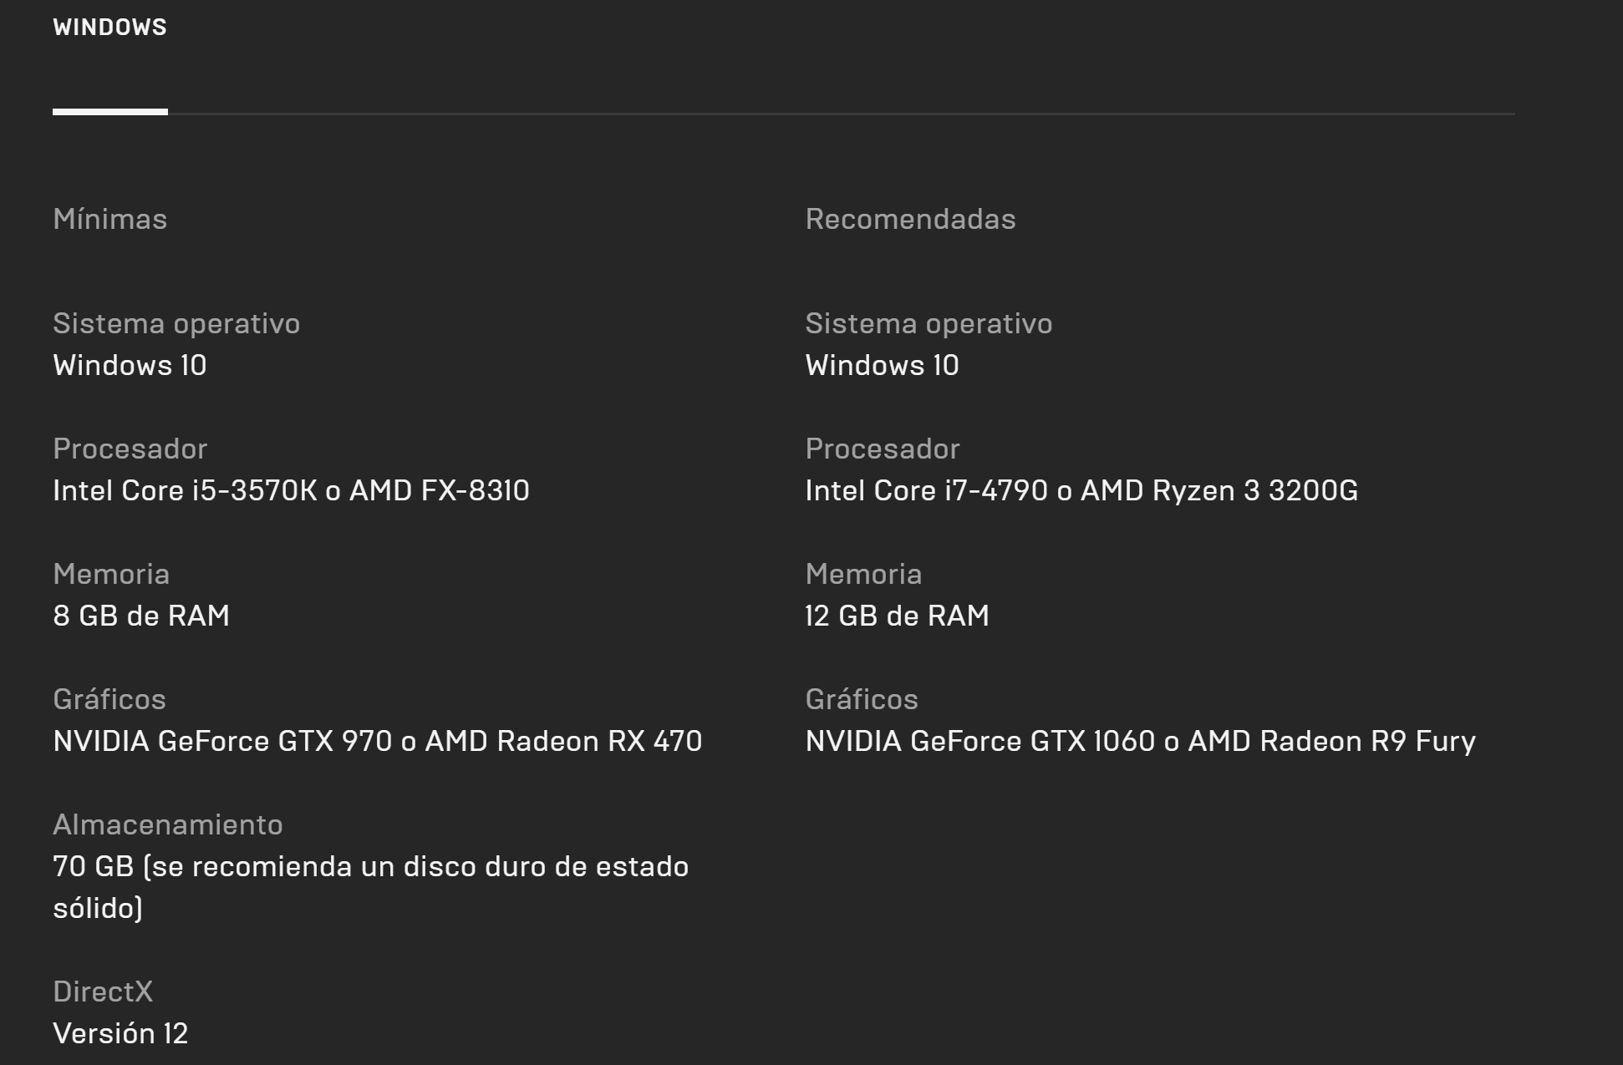

El Amd a8 9600 para el hermano mayor, para utilizar filmora.

**Requisitos del sistema**

12 o superior, CPU Intel i5 o superior, 2GHz + (se recomienda Intel 6th Gen u otra versión más reciente), 16GB RAM, Intel HD Graphics 5000 o posterior, AMD Radeon R5 o posterior (con 4GB VRAM) y 10GB de espacio libre en disco.

El intel i3 3230 lo utilizaría Marcelo para ejecutar la suite de Office.

**Requisitos mínimos de Office 2019:**

Equipo y procesador: Windows: 1,6 GHz o más rápido, dos núcleos.

Memoria: Windows: 4 GB de RAM; 2 GB de RAM (32 bits) / macOS: 4 GB de RAM.

Disco duro: Windows: 4 GB / macOS: 10 GB.

Pantalla: Windows: resolución de pantalla de 1280 x 768 / macOS: Resolución de pantalla de 1280 × 800.